Открытый Кубок Минского района

«Новогодняя Игра-2018»

Цели и задачи
Развитие и популяризация спортивного ориентирования в Минском регионе, весело встретить Новый год.

Организаторы
Соревнования организует и проводит клуб спортивного ориентирования «Белая Русь» Минского района
- Гл.судья Морозов А.В.
+375 29 638 06 69 (velcom), +375 29 502 55 01 (МТС) – орг.вопросы.
- Гл.секретарь Иванова О.П.
+375 29 562 79 60 (МТС) belayarus@gmail.com - заявки.
- Зам.гл.судьи по дистанциям Денисов В.П.

Сроки и место проведения
Соревнования проводятся 24-25 декабря 2017 года в Минске, в районе 15 корпуса БНТУ
(ст. метро Борисовский тракт, 53.938282, 27.669264)

Участники соревнований
Соревнования проводятся по следующим возрастным группам:
Мужчины М – 10, 12, 14, 16, 18, 20, 21, 35, 40, 45, 50, 55, 60, 65,70
Женщины Ж – 10, 12, 14, 16, 18, 20, 21, 35, 40, 45, 50, 55, 60, 65,70,75
*При малом количестве участников в группах, организаторы оставляют за собой право объединять их.
Карнавальные костюмы приветствуются...

Программа соревнований

24 декабря
11.30 – 12.00 Регистрация в центре соревнований.

С 12.00 до 14.00 праздничная тренировка (дистанция по выбору)

25 декабря
10.30 – 12.00 Регистрация в центре соревнований.
Новогоднее представление и конкурсы.
12.00 Открытие соревнований Дедом Морозом.
12.30 Старт соревнований по выбору групп МЖ 12-75
13.00 Старт соревнований по выбору групп МЖ 8 -10
Веселые игры, шуточная лотерея.
До 15.00 Подведение итогов, награждение победителей и призеров, закрытие соревнований.
ТЕХНИЧЕСКАЯ ИНФОРМАЦИЯ
24 декабря. Праздничная тренировка по выбору.
Старт произвольный с 12.00 до 14.00
Карта «Роддом», герметизирована, автор Давидович Д.
Масштаб 1:5000, сечение рельефа 2 метра.
Дистанция оборудована стойками с призмами 15х15.
Легенды впечатаны только в карте!
Контрольное время 30 минут.

25 декабря. Соревнования по выбору.

Группы МЖ 12-75
Карта «Музей камней»,герметизирована, авторы Мурашко А., Горкалюк Н.-2006г., Денисов В.- 2017г.
Масштаб 1:5000, сечение рельефа 2м. Зимний вариант(без отображения растительности).
Дистанция оборудована стандартными призмами и электронной отметкой.
12.30 - Старт общий. Легенды только в карте!
Форма одежды-праздничная, веселая.
Контрольное время - 31 минута!
Результат участника , превысившего КВ в подведении итогов не учитывается
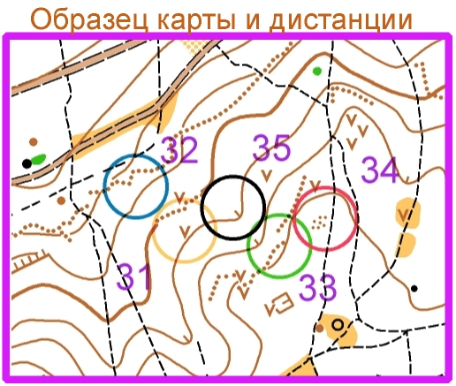

Определение победителей
Итоги соревнований подводятся по 2 критериям:
- Взяты 18 КП
- Меньше 18 КП за лучшее финишное время.
Результат участника , превысившего КВ в подведении итогов не учитывается.

Старт:
от Новогодней елки(Центр соревнований) до старта 950 метров(по схеме) и будет промаркировано.
Старт и финиш в одном месте.
Рядом со стартом будет оборудована судейская палатка, где можно будет оставить разминочные костюмы.
Считывание результата будет производиться в Центре соревнований(фойе 15 корпуса БНТУ).

Группы МЖ 8 - 10
Масштаб 1:2000, сечение рельефа 2м.
Дистанция в районе Центра соревнований, оборудована стандартными призмами и электронной отметкой.
13.00 - Старт общий.
Форма одежды-праздничная, веселая.
Определение победителей
За наименьшее время найти 10 КП.

Схема проезда
(53.938282, 27.669264)
Проезд до остановки ст. метро Борисовский тракт
автобусами 15, 27, 77, 80,113с, 139
троллейбусами 37, 41, 61
Далее по схеме:

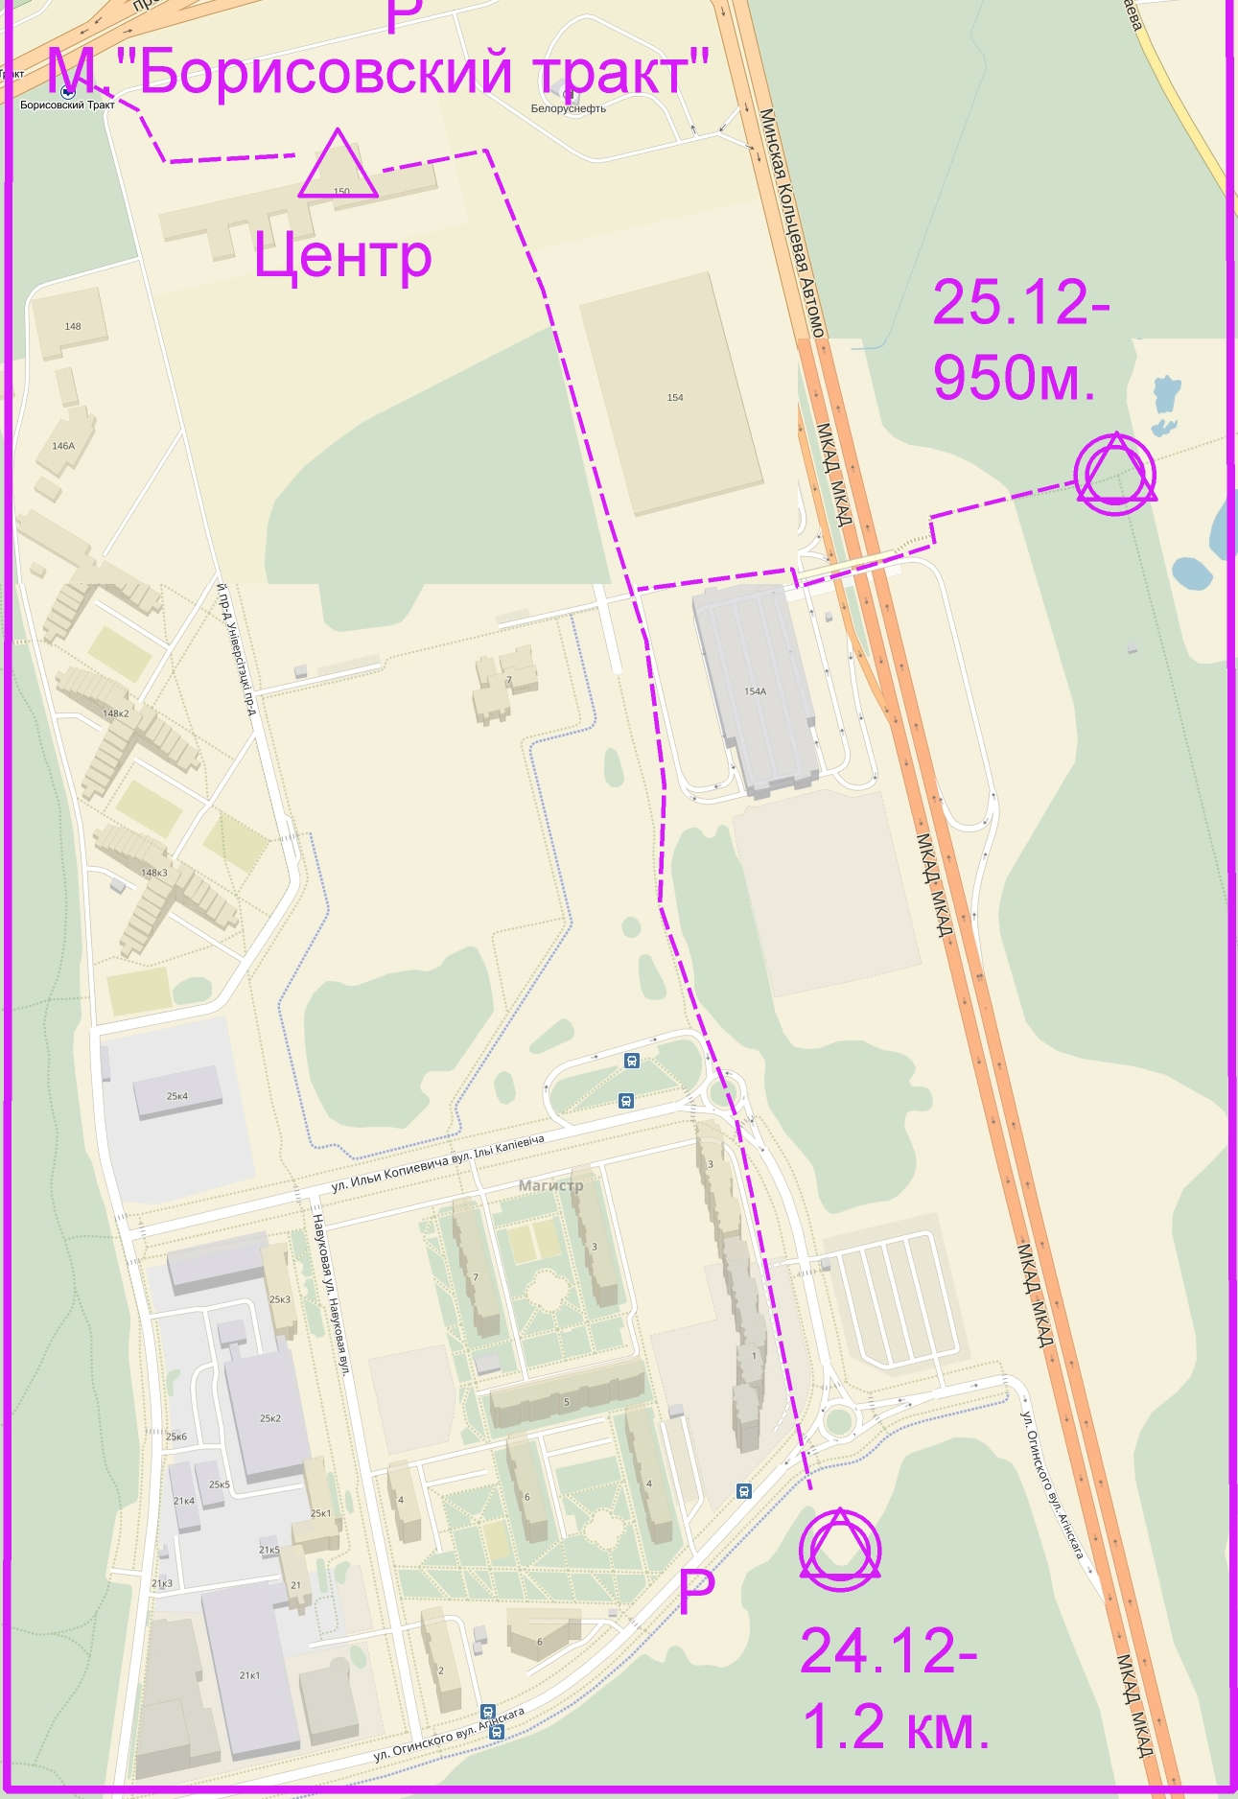

С Рождеством и Новым годом!

Удачных стартов!

